Гермафродитизм (по имени греческого бога Гермафродита ) —наличие у организма мужских и женских половых признаков и половых органов.

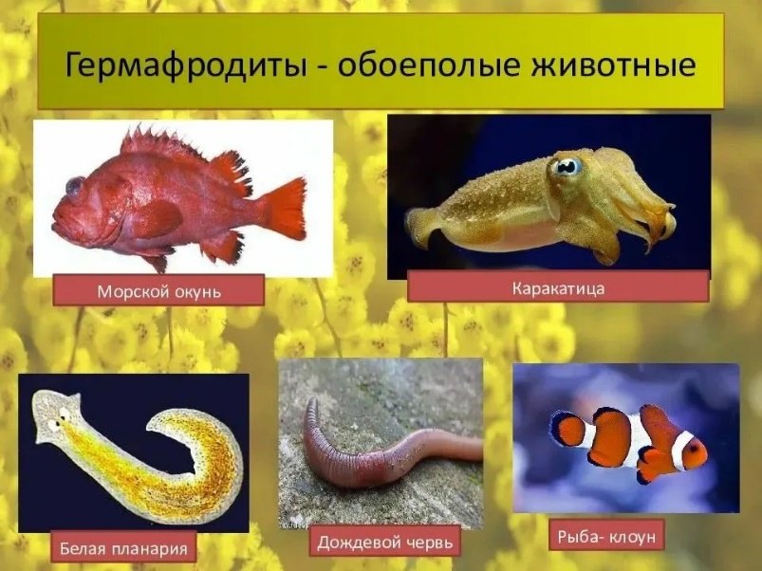
Гермафродитизм достаточно широко распространён в природе — как в растительном мире (в этом случае обычно используются термины однодомность или двудомность), так и среди животных. Большая часть высших растений являются гермафродитами, у животных гермафродитизм распространён прежде всего среди беспозвоночных — ряда кишечнополостных, подавляющего большинства плоских, некоторых кольчатых и круглых червей, моллюсков, ракообразных частности, большинства видов усоногих раков) и насекомых (кокциды).
Среди позвоночных гермафродитами являются многие виды рыб, причём наиболее часто гермафродитизм проявляется у рыб, населяющих коралловые рифы.

При естественном гермафродитизме особь способна производить как мужские, так и женские гаметы.

Гермафродитизм является одной из разновидностей полового размножения: организмы-гермафродиты продуцируют мужские и женские гаметы, слияние которых образует зиготу в половом процессе.
У насекомых, головоногих моллюсков и позвоночных гермафродиты встречаются крайне редко. Но почему? Скорее всего, потому, что когда организм содержит две половые системы, которые не добавляют энергию, а лишь потребляют ее, он не может развивать никакие другие системы органов, в том числе и нервную, от которой зависит сложность поведения. Возможно, именно поэтому те животные, которые пошли по пути развития нервной системы, предпочли раздельнополость гермафродитизму.

